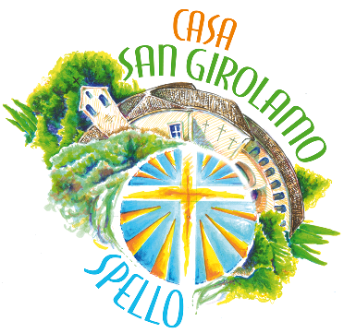
In tutto il periodo quaresimale, la Chiesa ci offre con particolare abbondanza la Parola di Dio. Meditandola ed interiorizzandola per viverla quotidianamente, impariamo una forma preziosa e insostituibile di preghiera, perché l’ascolto attento di Dio, che continua a parlare al nostro cuore, alimenta il cammino di fede che abbiamo iniziato nel giorno del Battesimo. Benedetto XVI

Quaresima 2014
Weekend di spiritualità

7-9 marzo 2014 – I domenica di Quaresima :
“L’ itineranza di Abramo".
Don Tony DRAZZA

La sera di venerdì 7 marzo alle ore 21.00, si svolgerà la Via Crucis Spello- Casa
San Girolamo, guidata dal Vescovo di Foligno, Mons. Gualtiero SIGISMONDI.

21- 23 marzo 2014 – III domenica di Quaresima:
"Figure bibliche per una spiritualità laicale". Mosè, Elia, Filippo.
Don Emilio CENTOMO

28- 30 marzo 2014 – IV domenica di Quaresima:
La vita spirituale.
Don Dino PIRRI

11-13 aprile 2014 – Domenica delle Palme :
“E’ risorto dai morti, ed ecco, vi precede in Galilea” (Mt 28,7).
Don Ugo UGHI

NOTE: I week end di spiritualità di Casa San Girolamo cominceranno alle 19.00 del venerdì e si concluderanno alle 13 della domenica.

Casa San Girolamo ha posti limitati, 20 in tutto. Vi invitiamo a chiamare o a scrivere per segnalare la vostra presenza e partecipazione. info.spello@azionecattolica.it

Quota indicativa di partecipazione 60 euro.

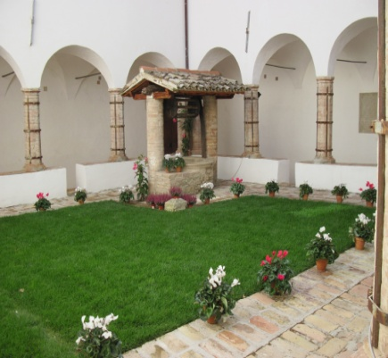
Casa San Girolamo è aperta tutti i fine settimana di quaresima dalla cena del venerdì (ore 19.00) al pranzo di domenica (ore 13.00)

Ore 8.00 Lodi
Ore 9.30 Lettura dei giornali
Ore 12.00 Santa Messa
Ore 18.00 Lettura della Parola, vespri e adorazione

